职业卫生技术报告相关信息公示表
用人单位名称 | 温州市排水有限公司七都岛污水处理厂
用人单位地址 | 温州市七都岛应急指挥中心处附近
用人单位联系人 | 南康立
技术服务项目组人员 | 王健垚、陈威、倪晓林、王春云等
现场调查人员 | 王健垚、陈威
现场采样/检测人员 | 王健垚、陈威
用人单位陪同人 | 南康立
采样/检测时间 | 2022年04月26日
报告出具日期 | 2022年05月12日
现场调查、现场采样/检测的图像影像资料 | 详见附件
注：《职业卫生技术服务机构管理办法》第三十一条规定：职业卫生技术服务机构应当自出具职业卫生技术报告之日起二十个工作日内，在本单位网站上公开技术报告相关信息。

用人单位名称 | 温州市排水有限公司  七都岛污水处理厂 |  | 拍照日期 | 2022.04.26
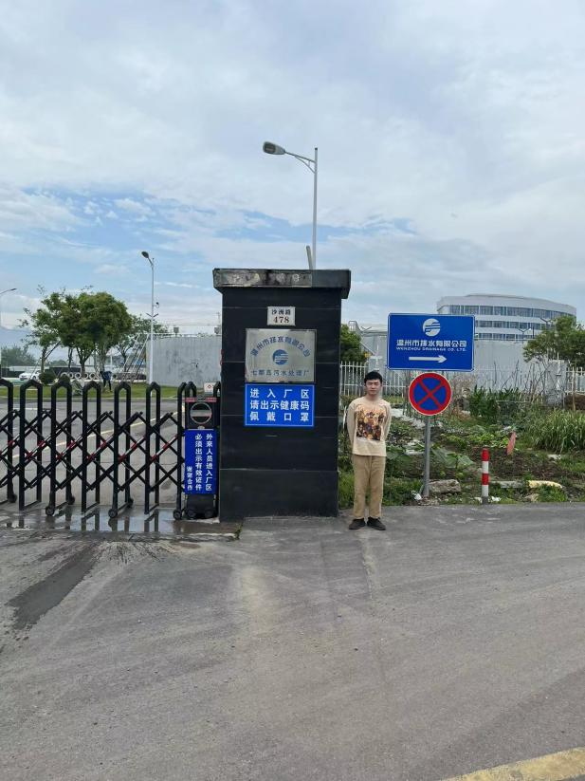 |  | 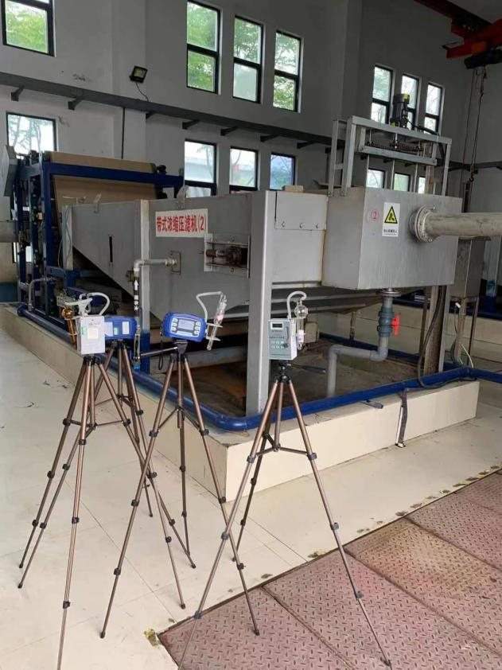
企业大门处 |  | 污泥处理构筑物污泥脱水间
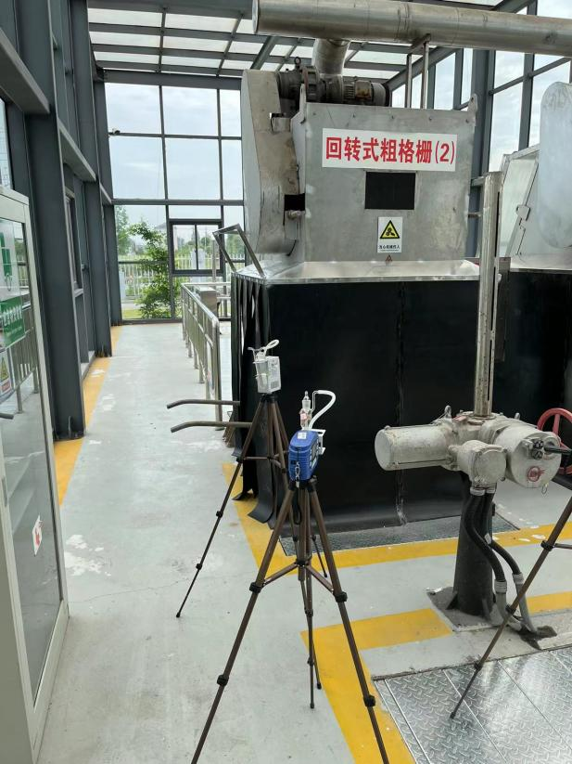 |  | 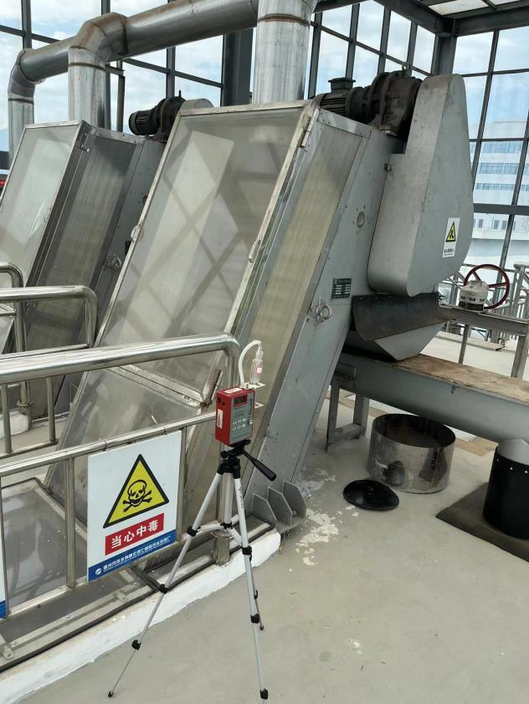
污水处理构筑物粗格栅间 |  | 污水处理构筑物细格栅间上层
技术服务过程影像记录

